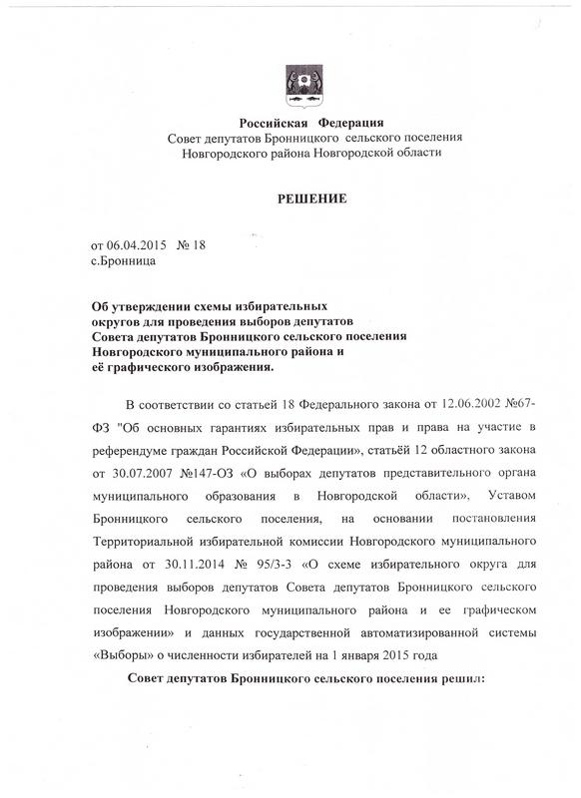

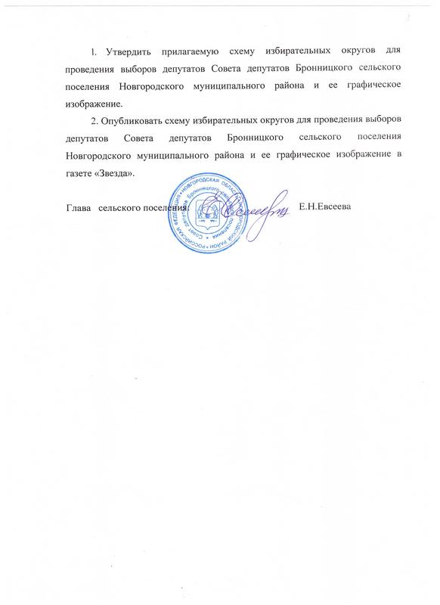

Приложение № 1
к решению Совета депутатов Бронницкого сельского поселения
от 06.04.2015 №18

Схема многомандатных избирательных округов
по выборам депутатов Совета депутатов
Бронницкого сельского поселения.

1.Пятимандатный избирательный округ №1.

Граница округа проходит:
на севере - по руслу реки Мста, по безымянному ручью, протекающему в районе д. Манкошево, по административно-территориальной границе Маловишерского района;
на востоке - по административно-территориальным границам Маловишерского и Крестецкого районов, по руслу реки Ольшанка, границе кварталов 217, 218, 219, 216, 215, 214 Мстинского лесничества ФГУ "Новоселицкое ОЛХ", по оси автодороги Санкт-Петербург - Москва, руслу реки Ниша;
на юге – в селе Бронница по улицам Нишенской, Восточной до пересечения с улицей Эстьянской, в северном направлении по улице Эстьянской до пересечения с улицей Молодёжной; по улице Молодёжной до пересечения с улицей Берёзки;
на западе - в селе Бронница по улицам Берёзки, Мелиораторов, Мира, по дороге в направлении деревни Белая Гора.

В состав округа входит часть территории Бронницкого сельского поселения:

село Бронница, улицы: Березки, Восточная, Луговая, Мелиораторов, Мира, Молодежная, Нишенская, Полевая, Эстьянская дом №20а;
деревни: Белая Гора, Большие Дорки, Глебово, Дубровка, Локоток, Манкошево, Новое Село, Полосы, Прилуки, Частова, Чурилово.

Число избирателей – 1575.
2.Пятимандатный избирательный округ №2.
Граница округа проходит:
на севере - по Вишерскому каналу, далее по руслу реки Мста до деревни Белая Гора;
на востоке - от деревни Белая Гора вдоль правой стороны дороги в направлении села Бронница, в селе Бронница по улицам Мира, Мелиораторов, Берёзки до пересечения с улицей Молодёжной, по улице Молодёжной до пересечения с улицей Эстьянской, в южном направлении по улице Эстьянской до пересечения с улицей Восточной, по улицам Восточной, Нишенской, пересекая автодорогу ведущую из села Бронница в направлении рабочего поселка Пролетарий, по руслу реки Ниша, по берегам озера Нильское и озера Ильмень, пересекая залив озера Белево, до административно-территориальной границы Старорусского района;
на юге - по административно-территориальной границе Старорусского района;
на западе - от административно-территориальной границы Старорусского района по озеру Ильмень до устья реки Перерва, далее по руслам рек Перерва, Копка, Мста, по полевой дороге, по границе квартала 88 Пригородного лесничества ФГУ "Новоселицкое ОЛХ", далее по этому створу, пересекая автодорогу Москва - Санкт-Петербург, до Вишерского канала.
В состав округа входит часть территории Бронницкого сельского поселения:

село Бронница улицы: Боровская, Бронницкая, Западная, Колхозная, Лесная, Нагорная, Песочная, Прибрежная, Речная, Садовая, Школьная, Эстьянская (за исключением дома №20а), Южная; переулок: Зелёный;
деревни: Большое Лучно, Войцы, Малое Лучно, Наволок, Русско, Холынья, Чавницы.
Число избирателей – 1548.

Приложение № 2
к решению Совета депутатов Бронницкого сельского поселения
от 06.04.2015 №18

Графическое изображение схемы многомандатных
избирательных округов по выборам депутатов Совета депутатов
Бронницкого сельского поселения.

